“颂伟大祖国展时代风采”——2024年静安区老年教育艺术节暨“中银常青树杯”合唱、歌舞表演系列展演活动成功举办

为纪念中华人民共和国成立75周年，深入展现祖国75载辉煌成就与卓越发展，“颂伟大祖国 展时代风采”——2024年静安区老年教育艺术节暨“中银常青树杯”合唱、歌舞表演系列展演活动，于6月6日和7日分两个专场，在临汾路街道社区党群服务中心圆满举办。



此次活动由静安区学习型城区建设与终身教育促进委员会办公室、静安区老年教育工作小组办公室联合主办，由静安社区学院承办。

舞蹈表演专场活动，上海市老年教育工作小组办公室常务副主任李学红、副主任张社、上海市老年艺术教育指导中心常务副主任黄瑞珍、静安区教育局副局长陈永华、静安区教育局成社教科科长金琪、静安区临汾路街道社区党群服务中心主任胡文静、静安社区学院社区教育部主任杨玉明及各街镇社区学校负责人、各参赛队伍参加展演活动。

陈永华副局长在致辞中强调，通过举办歌舞展演活动，深情赞颂党的领导，热烈赞美中华人民共和国成立75周年以来祖国发生的翻天覆地的巨变，虔诚讴歌习近平新时代中国特色社会主义思想的伟大实践。用朴实无华的舞蹈表演展示新时代人民群众幸福快乐的生活面貌，弘扬社会主义核心价值观和正能量，为推动全区老年教育事业的蓬勃发展以及精神文明建设的协调进步注入新的活力；营造欢乐祥和、健康文明的社会文化氛围。全面展示新时代老年学员“老有所学”、“老有所乐”、“老有所为”的卓越风采，深入呈现老年教育领域所取得的丰硕成果。

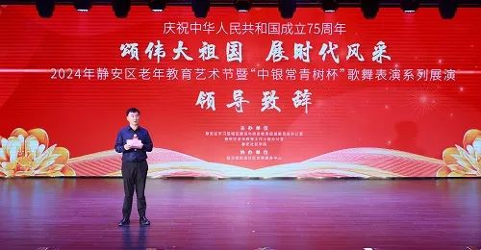

舞蹈作为一种独特的表现形式，承载着人们丰富的情感。十一支舞蹈队带来了古典舞《绣影叠香》、时装秀《灯火里的中国》、舞蹈《一起舞蹈吧》、服饰时装表演《中国大舞台》、民族舞《芦花》、现代舞《党旗飘扬的方向》、民族舞《江山如画》、舞蹈《咏梅》、原创舞蹈《五星红旗》、古典舞《大上海》和《醉春风》，用他们的舞步与身姿呈现了一场视觉盛宴，充分展现了静安区老年人的艺术风采和文化自信，展示了老年人在时光中的变化和感知，抒发了对幸福生活的真挚情感。

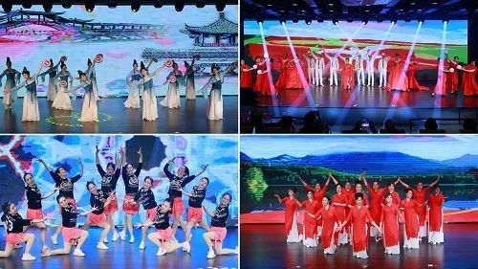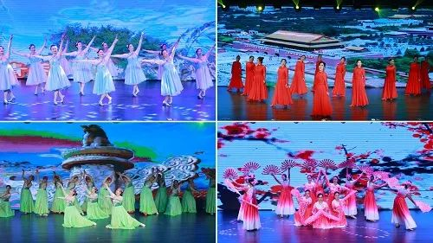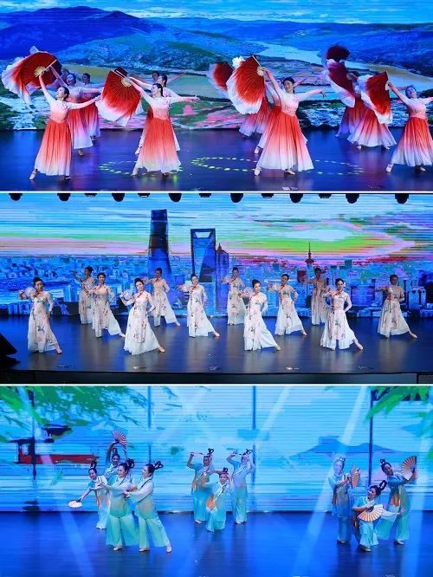

上海戏剧学院副教授、舞蹈编导强黎悦，上海师范大学音乐学院舞蹈系教师、上海师范大学舞蹈团副艺术总监编导金彦，上海京剧院服装造型设计师、上海电影艺术学院客座教师康恺三位特邀评委根据所有演出队伍的舞台综合艺术呈现水准进行了现场打分，最终根据分数排名评选出白玉兰奖1项、紫玉兰奖4项和广玉兰奖6项。



上海市老年教育工作小组办公室常务副主任李学红，上海市老年教育工作小组办公室副主任张社，上海市老年艺术教育指导中心常务副主任黄瑞珍，静安区教育局成社教科科长金琪，静安区临汾路街道社区党群服务中心主任胡文静，静安社区学院社区教育部主任杨玉明分别为三个奖项获奖队伍颁奖。

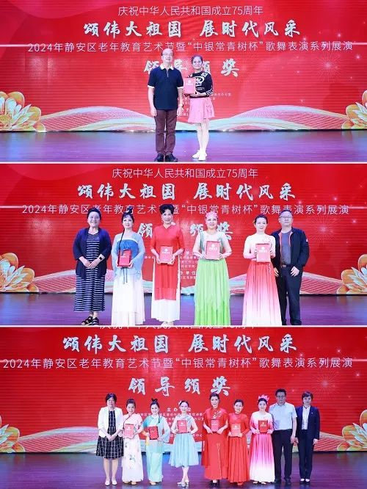

合唱展演活动专场，五支合唱队带来了《我和我的祖国》、《没有共产党就没有新中国》、新版《没有共产党就没有新中国》、《大江东去》，剧场中老年教育学习团队的学员们深情歌颂伟大祖国的辉煌历程、难以忘怀的光辉岁月，用新时代的歌声颂扬着那段深情，讴歌着党的强大凝聚力，彰显出民族自强不息的坚定情结，充分展示新时代老年人的风采与活力。

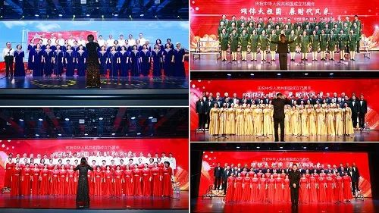

“颂伟大祖国 展时代风采”——2024年静安区老年教育艺术节暨“中银常青树杯”合唱、歌舞表演系列展演活动的精彩节目后续还将通过“乐学静安”微信公众号进行宣传展示，继续歌颂祖国75年来取得的伟大成就，提供更广的终身学习平台及成果展示舞台，吸引更多的老年人参与静安的老年艺术教育，为学习型城区建设增添更多正能量。

